Муниципальное бюджетное дошкольное образовательное учреждение д/с «Светлячок»
Смоленского района Смоленской области

(художественно-эстетическое развитие, рисование нетрадиционным способом – тычок)

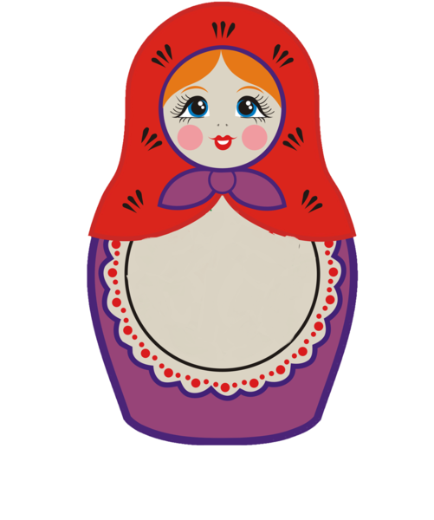Выполнила воспитатель:
Малашенкова В.В.

2019 год
Задачи:
- знакомить детей с русским народным декоративно-прикладным искусством и фольклором (на примере русской матрёшки);
- вызвать интерес к народному творчеству (песням, пляскам, играм), уважительное отношение к народным мастерам.
В ходе занятия рассматривали с детьми картинки, открытки, иллюстрации с изображением матрёшек, при рассматривании обращали внимание на разнообразные узоры на сарафанах матрёшек. Через организованную образовательную деятельность по художественно-эстетическому развитию разрисовывали коллективно сарафан матрёшки нетрадиционным способом рисования – тычок. Затем этот сарафан примеряли на девочку и совместно организовали игру «По порядку становись».
Задачи: расставить матрёшек в порядке возрастания или убывания.
Итог занятия: раскрашивание матрёшек фломастерами, самостоятельная работа детей.
Иллюстрации матрёшек
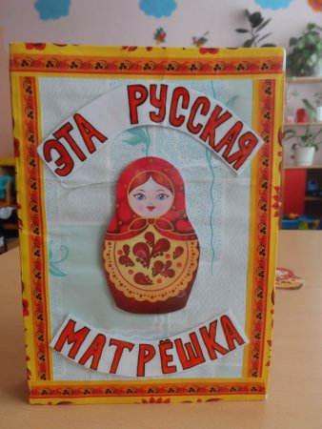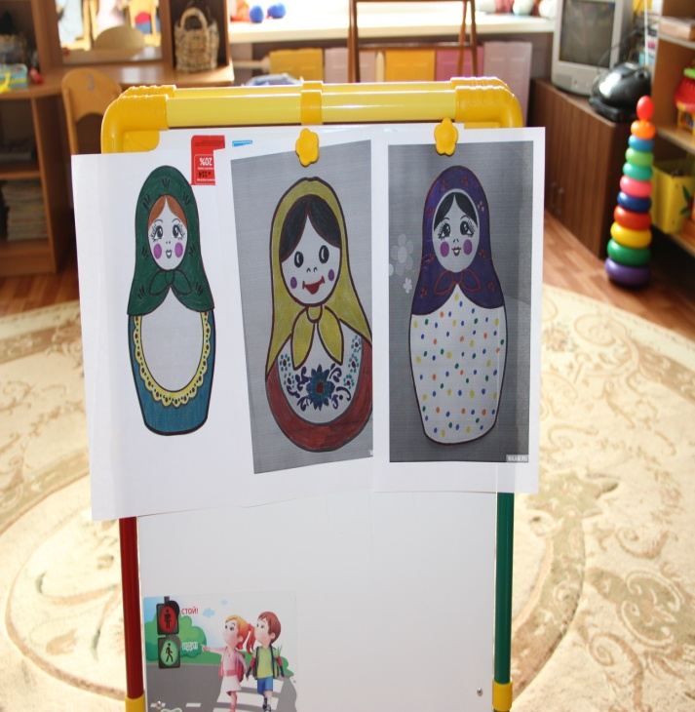
Поэтапное раскрашивание сарафана матрёшки
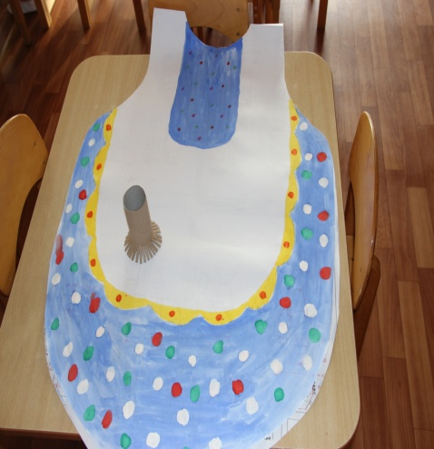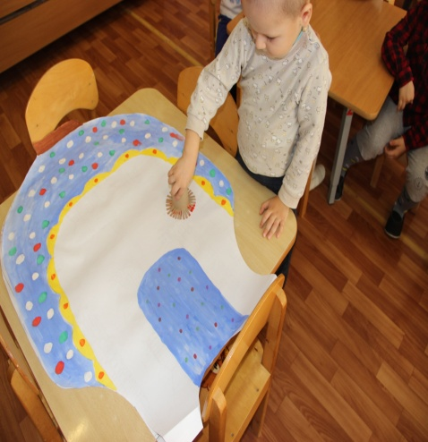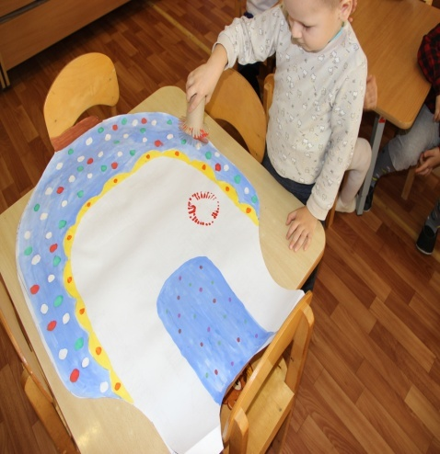

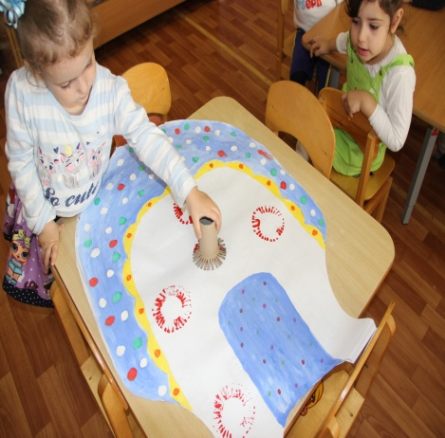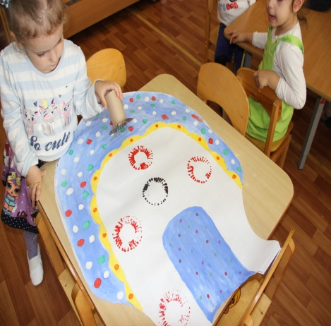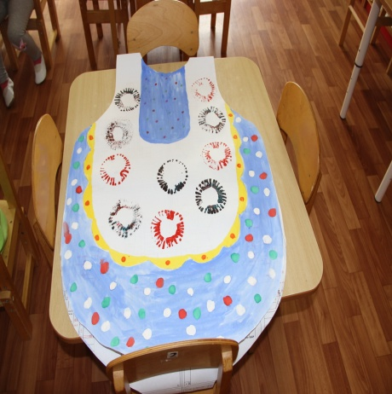
Игра «По порядку становись»
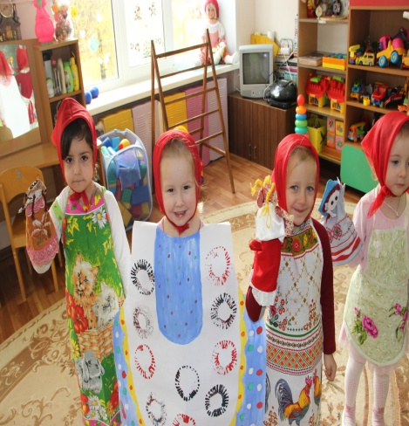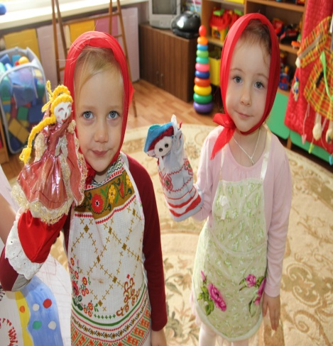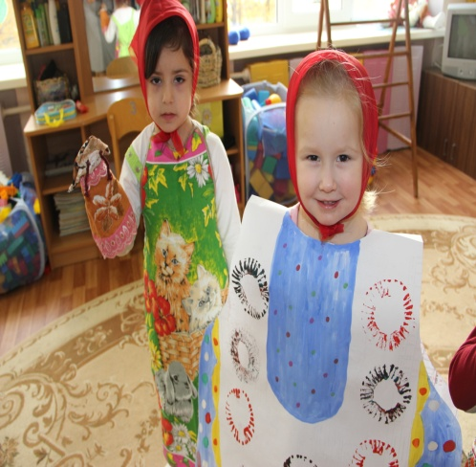
Танец матрёшек
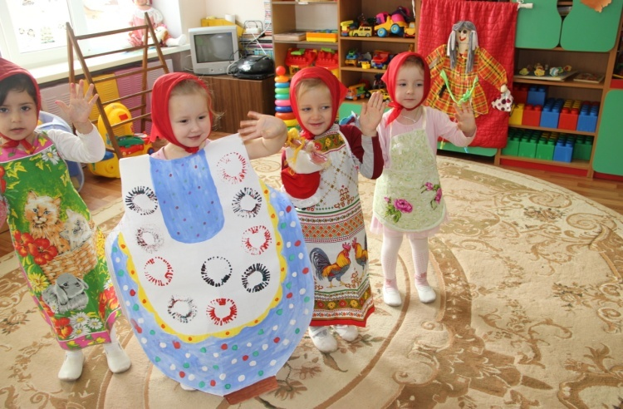
Самостоятельное раскрашивание матрёшек
